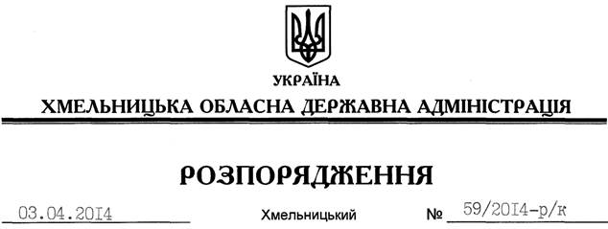

Про звільнення А.Прусецького

Відповідно до статті 6 Закону України “Про місцеві державні адміністрації”, пункту 1 статті 36 Кодексу законів про працю України, Положення про Департамент економічного розвитку і торгівлі Хмельницької обласної державної адміністрації, затвердженого розпорядженням голови обласної державної адміністрації від 25.07.2013 № 233/2013-р:
1. Звільнити 03 квітня 2014 року Прусецького Андрія Вікторовича з посади директора Департаменту економічного розвитку і торгівлі Хмельницької обласної державної адміністрації за угодою сторін.
Підстава: заява А.Прусецького від 01.04.2014 року, погодження Міністерства економічного розвитку і торгівлі України
2. Департаменту економічного розвитку і торгівлі обласної державної адміністрації провести розрахунки з А.Прусецьким відповідно до вимог чинного законодавства.

Голова адміністрації Л.Прус

